简 讯
总第16期
09年第2期
18/06/2009

参加本次督导活动人员：
谭西振 廉少纯 葛树敏
刘传新 赵心岭 刘希为
责任编辑：廉少纯 谭西振
编 辑： 尚玉珠
Tel: 0516--83403315
E-mail:hqjt@xznu.edu.cn

本次督导主要内容
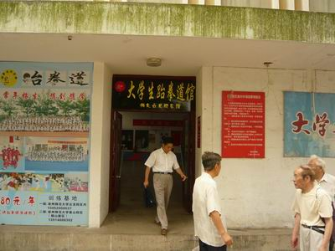
徐州师范大学幼儿园依托学校深厚的人文底蕴，优良的教风学风，在家长中产生良好的口碑，经济效益逐年攀升，目前的环境制约了幼儿园的发展，如何促进幼儿园健康持续发展？督导组同志带着这一问题对幼儿园进行督导调研。

2009年6月18日，老干部后勤服务督导组的同志来到幼儿教育中心进行督导活动，重点对幼教中心目前的办学状况及今后的发展进行调研督导。 幼儿教育中心主任曾建伟热情接待了督导组的同志，并就幼儿教育中心发展变化过程、进一步发展存在的问题及下一步的发展思路作了详细的汇报，老干部们认真听记，实地走访，经过一个上午的交流、勘察，形成督导意见如下：
一、幼儿教育中心目前的办学状况：
幼教中心在学校、集团领导的关心支持和全体教师的共同努力下，在“一切为了孩子” 的办园宗旨下，各项工作井然有序，园领导带领职工加强学习，努力转变教育观、儿童观、服务观，并以幼儿发展为本，着力培养健康、活泼、文明、乐群、勇敢、自信的儿童。工作中注重教师师德教育，注重科学规范管理，规范保教工作流程，严格执行考核制度，定期进行满意度测查，努力提高保教质量，逐渐形成一支有爱心、工作细心专心，亲和力强的师资队伍，幼儿保教水平有了很大的提高。在伙食方面注重营养搭配，成立了有家长参与的“伙委会”，每周制定营养带量食谱，购买新鲜时令蔬菜，还将下午的点心改成餐，确保每一个孩子吃饱吃好。在强化教学、管理、伙食、安全等保教的同时，又注重灵活办园，随着经济发展，人民生活学习水平的提高，孩子的教育也向多元化全方位发展，幼教中心适时地开办了舞蹈、美术、泥工、书写、英语、拼音等幼儿特色班，既丰富了孩子的知识，又为双职工的家长减轻了放学后无人带孩子的负担，得到家长的一致好评。据悉从我校幼儿园毕业的孩子升入小学各方面适应能力都很强，成绩也很好，在孩子家长中产生良好的口碑，社会声誉由原来的跌至谷底提升到现在慕名前来报名的家长源源不断，在园幼儿由原来的不足百名增长到现在的220余名，经济效益由原来的亏损转变为向集团上交利润。
二、幼儿教育中心发展存在的问题：
面对良好的发展势头，现有的资源、环境远远满足不了教职工子女和社会的需求，幼教事业的发展受到阻滞。幼教中心现在的园舍为三、四十年前的建筑，无论建筑结构、配套设施都已经非常落后，据说部分材料还是老图书馆拆下来的旧料搭建，也存在着安全隐患。狭小的空间已经严重阻碍幼教事业的发展。幼儿园现为徐州市级示范幼儿园，徐州市主管教育部门负责人认为我校幼儿园内涵非常好，保教水平较高，但硬件条件太差，幼儿人均活动面积太小，不符合省优质幼儿园的办园硬件要求，如果加以改进完全可以申报江苏省优质幼儿园。
良好的服务意识和保教质量给幼教中心带来了良好的发展势头，但现在的客观条件却制约了幼教中心的进一步发展。幼教中心现有教室数量少，面积小，可容纳幼儿数量已达极限。近年来，慕名前来我园的幼儿络绎不绝，但由于条件的限制，幼儿园已无力容纳更多幼儿，流失了很多生源，十分可惜。
狭小的空间使幼儿园的经济效益受到损失。现在幼儿园的发展趋势为“0”岁教育，好多家长不惜重金给孩子上亲子园，现在的幼儿园没有园舍，无法开设亲子园，经济效益严重受损。
我校幼儿园周边学校林立（解放路小学、户部山小学、高级中学），幼儿园品种丰富及安全可靠的伙食与周边个体家庭开办的小饭桌形成了鲜明的对比，很多家长想把上学的孩子送来吃小饭桌，但没有房舍，无法实现，经济效益受到损失。
三、幼儿教育中心下一步发展的有利条件：
1. 徐州师范大学幼儿园的牌子社会影响大：徐州师范大学建校已有五十多年，深厚的人文底蕴，优良的校风学风，在市民中享有较高的美誉度。徐师大幼儿园在校领导的关心后勤集团领导的帮助下，始终坚持科学办学、爱心办学，采取各种积极有效的措施增强幼儿园自身的造血机能，经过全体员工的共同努力，幼儿园呈现勃勃生机，办园质量受到社会上的赞誉和广大居民的认可。
2.地理位置优越：我校幼儿园依托校区，具有得天独厚的自然优美环境及浓郁的人文环境。周边家属区、新建社区众多，有丰富的生源源头。
3.发展时机成熟：近年幼儿师范幼儿园搬迁至金山桥，周边没有规模大影响大的高水平幼儿园， 更为我校幼儿园的发展提供了有利条件。
4. 我校有学前教育专业，幼儿园可以作为实习基地。实践教学是高校教学工作的重要组成部分，是培养学生实践能力重要环节，也是提高学生社会职业素养的重要途径，幼儿园可以作为我校学前教育专业学生的实习基地。
四、幼儿园健康持续发展的建议
为了幼教中心的长足发展，给我校教职工子女创造更好的生活学习条件，解决教职工的后顾之忧，利用当前好的形势，提高办园档次，提升办园内涵，努力创建省优质幼儿园，为学校和社会多做贡献，扩大幼儿园校舍已经刻不容缓。
我校云龙校区东南角原体育系球类馆及原音乐系平房自院系搬迁至泉山校区后基本闲置，且校舍建筑临街而建，非常适宜开办幼儿园。建议稍加改建，开办幼儿园西园区。改建后的幼儿园与东院园区仅相隔一条马路，距离非常近，便于管理。改建后的西园区连接操场，绿化好，活动空间大，学校资源可以得到充分利用，非常有利于省优质园的创建，以保证幼儿园的发展在较长时间内形成良性循环状态。
原来的幼儿园坐落在家属院内校舍狭小已经不适宜发展，建议逐渐向新园区过度。现云龙校区东院的老干部活动中心场地太小，不能满足离退休人员活动休闲需要，建议待幼儿园新园发展成熟后，东院幼儿园改为老干部活动中心。

附：检查图片

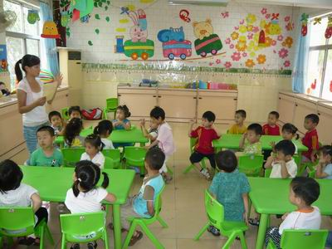

狭小的园舍

开办的幼儿特色写字班
校内西南角住户养的鸡随意走动，鸡粪遍地
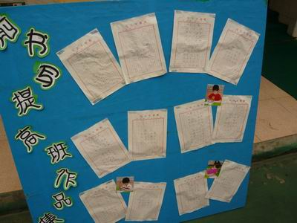

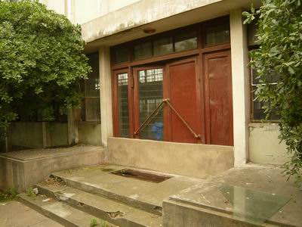
闲置的场馆

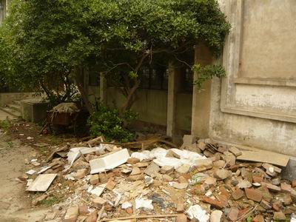
场地闲置
破烂堆积

